**SecSpace第十二轮迭代需求**

# 目录

目录 2

第一章 功能摘要 5

第二章 需求描述 6

一、 客户端 6

1、 默认桌面 6

2、 单点登录 6

3、 文档水印及加密 7

4、 应用黑白名单 7

5、 进出围栏提示 8

6、 剪贴板加密 9

7、 应用商店更新应用 9

8、 第三方应用集成 10

9、 实现客户端整体断网功能 10

10、 浏览器下载管理 11

二、 服务端 13

1、 多行显示bug 13

2、 License 13

3、 性能测试 13

4、 应用黑白名单 14

三、 其他 16

1、 License 16

2、 安全空间申请权限管理 16

3、 VA兼容性 16

4、 第三方应用自启动 16

5、 IOS支持统一认证和单点登录 16

6、 拆分功能 16

7、 应用黑白名单策略需求补充 18

|  |  |  |  |
| --- | --- | --- | --- |
| 版本 | 时间 | 修改内容 | 负责人 |
| 0.1 | **4月16日** | **完成初稿** | **赵含宇** |
| 0.2 | **4月23日** | **讨论稿** | **赵含宇** |
| 1.0 | **4月27日** | **正式稿** | **赵含宇** |
| 1.1 | **5月4日** | **追加伟星需求** | **赵含宇** |
| 1.2 | **5月22日** | **增加客户端断网、下载管理项，完善白名单功能** | **赵含宇** |
| 1.3 | **5月25日** | **完善各功能项，主要在1.4；1.9；2.4；** | **赵含宇** |
|  |  |  |  |
|  |  |  |  |
|  |  |  |  |
|  |  |  |  |
|  |  |  |  |
|  |  |  |  |
|  |  |  |  |
|  |  |  |  |
|  |  |  |  |
|  |  |  |  |
|  |  |  |  |
|  |  |  |  |
|  |  |  |  |
|  |  |  |  |
|  |  |  |  |

# 功能摘要

|  |  |  |  |  |  |
| --- | --- | --- | --- | --- | --- |
| **模块** | **功能点** | **编号** | **功能描述** | **优先级** | **备注** |
| **客户端** | **默认桌面** | 1 | 进入地理围栏后，强制锁定本产品为默认桌面 | **高** | 振相 |
| **单点登陆** | 2 | 评估单点登录方案 |  | 王彤 |
| **文档水印** | 3 | 文档APP支持水印 | **高** | 林强 |
| **文档加密** | 4 | 文档APP支持加密 | **高** | 林强 |
| **应用黑白名单** | 5 | 通过悬浮窗口禁止系统中应用启动 |  | 林强 |
| **进出围栏通知提示** | 6 | 进出围栏的时候通知栏有提示 |  | 林强 |
| **剪贴板加密** | 7 | 防止用户通过剪切板泄露数据，内外禁止粘贴（全局） |  | 林强 |
| **应用商店更新应用** | 8 | 应用商店中的应用更新有时会卸载应用的bug | ？ | 张俊、大东 |
| **第三方应用集成** | 9 | 继续完成融云、密九通、中宇万通的第三方集成 |  | 刘强、振相 |
|  | **断网功能** |  | 实现客户端断网 |  | 振相、大东 |
|  | **浏览器下载管理** |  | 实现浏览器的下载管理功能 |  | 林强 |
| **服务端与后台** | **编辑时多行显示** | 10 | 在后台的编辑页面中，左侧的标题显示错乱 |  | 大东 |
| **应用黑白名单界面修改** | 11 | 界面修改 |  | 大东 |
| **License** | 12 | License模块开发 |  | 张俊、大东 |
| **性能测试** | 13 | 服务器性能测试及分析调优 | **高** | 张俊、大东 |
| **其他** | **License** | 14 | 产品模式制定 |  | 赵含宇 |
| **安全空间申请权限管理** | 15 | 后台可配置安全空间需申请的权限列表 | **高** | 大东、张俊 |
| **VA兼容性** | 16 | 8.0、8.1版本兼容性 |  | 刘强 |
| **第三方应用自启动** | 17 | 调研第三方应用在安全空间内的自启动 | ？ | 林强 |
| **Ios** | 18 | Ios支持统一认证和单点登录 |  |  |
|  | **伟星需求** | 19 | 拆分总体需求 |  |  |

# 需求描述

## 客户端

### 默认桌面

|  |  |
| --- | --- |
| 模块描述 | 默认桌面 |
| 功能描述 |  |
| 优先级 | A12 |
| 输入/前置条件 |  |
| 需求说明 | 1. 支持进入某地理围栏后，进入强管控模式 2. 禁用所有安全空间之外的应用启动 |
| 输出/后置条件 |  |
| 补充说明 |  |

### 单点登录

|  |  |
| --- | --- |
| 模块描述 | 单点登录 |
| 功能描述 |  |
| 优先级 | A12 |
| 输入/前置条件 |  |
| 需求说明 | 1. 分析评估单点登录方案 2. 输出文档 |
| 输出/后置条件 |  |
| 补充说明 |  |

### 文档水印及加密

|  |  |
| --- | --- |
| 模块描述 | 文档水印 |
| 功能描述 |  |
| 优先级 | A12 |
| 输入/前置条件 |  |
| 需求说明 | 1. 我的文档，实现其文档的落地加密及水印功能。 2. 水印配置同现有管理端配置~~，增加“我的文档”水印配置选项卡@大东~~ 3. 提供文档离线浏览功能 |
| 输出/后置条件 |  |
| 补充说明 |  |

### 应用黑白名单

|  |  |
| --- | --- |
| 模块描述 | 应用黑名单 |
| 功能描述 |  |
| 优先级 | A12 |
| 输入/前置条件 |  |
| 需求说明 | 1. 对应用黑名单中的应用，用悬浮窗口的模式禁止其运行。 2. 启动该应用显示，“根据设备策略，该应用禁止访问，如有疑问请联系管理员” 3. 对应用白名单中的应用，禁止所有白名单之外的系统应用运行。（应用策略不采用从严规则。两个白名单之间发生冲突时，取两者的合集，当两个黑名单冲突时，取两者的合集，当黑名单和白名单冲突时，在白名单中剔除黑名单中的项。 4. 应用黑名单限制策略不再包括设备限制 |
| 输出/后置条件 |  |
| 补充说明 |  |

### 进出围栏提示

|  |  |
| --- | --- |
| 模块描述 | 进出地理围栏通知栏提示 |
| 功能描述 |  |
| 优先级 | A12 |
| 输入/前置条件 |  |
| 需求说明 | 1. 进入地理围栏时通知栏提示，“已进入地理围栏，#地理围栏策略名#已生效” 2. 离开地理围栏时隐藏该通知。 3. 处于地理围栏中时该通知可滑动隐藏 |
| 输出/后置条件 |  |
| 补充说明 |  |

### 剪贴板加密

|  |  |
| --- | --- |
| 模块描述 | 剪贴板加密 |
| 功能描述 |  |
| 优先级 | A12 |
| 输入/前置条件 |  |
| 需求说明 | 1. 安全空间内部剪切、复制后无法在安全空间外粘贴 2. 在管理端设置界面提供统一开关，可以开启关闭此功能 |
| 输出/后置条件 |  |
| 补充说明 |  |

### 应用商店更新应用

|  |  |
| --- | --- |
| 模块描述 | 应用商店更新 |
| 功能描述 |  |
| 优先级 | A12 |
| 输入/前置条件 |  |
| 需求说明 | 1. 解决应用更新时可能会卸载现有应用导致用户数据丢失问题 2. 在应用商店界面增加按钮“更新”，点击更新后在新界面上传应用安装包，上传成功后若后台判断包名一致则开启更新流程，否则提示“请上传正确的应用更新安装包”。（针对Android和iOS都生效） 3. 正确上传后，待上传完毕时后台自动用新包替换旧包，替换完成后删除旧包。此时可能中断客户端的应用下载流程，用户需要重新下载。 |
| 输出/后置条件 |  |
| 补充说明 |  |

### 第三方应用集成

|  |  |
| --- | --- |
| 模块描述 | 第三方集成和优化 |
| 功能描述 |  |
| 优先级 | A12 |
| 输入/前置条件 |  |
| 需求说明 | 1. 融云IM，http://info.rongcloud.net/hx/rce_hx.html 2. shadowsocks、通过深信服VPN访问EMM 3. 密九通集成 |
| 输出/后置条件 |  |
| 补充说明 |  |

### 实现客户端整体断网功能

在设备策略中增加限制项“禁止访问网络”，同时实现该项在客户端的生效问题。

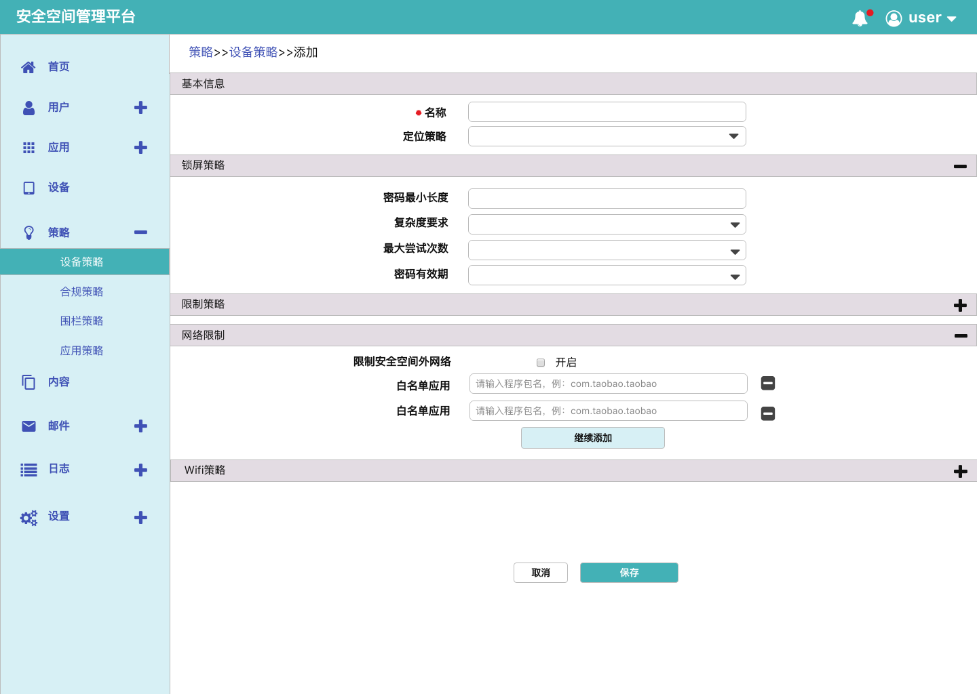

1. 增加网络限制选项卡，默认只显示“限制安全空间外网络”项；
2. 勾选开启后，下方出现白名单应用项，管理员可以添加白名单应用包名来避免某些应用被断网

### 浏览器下载管理

在安全浏览器中增加下载管理模块。

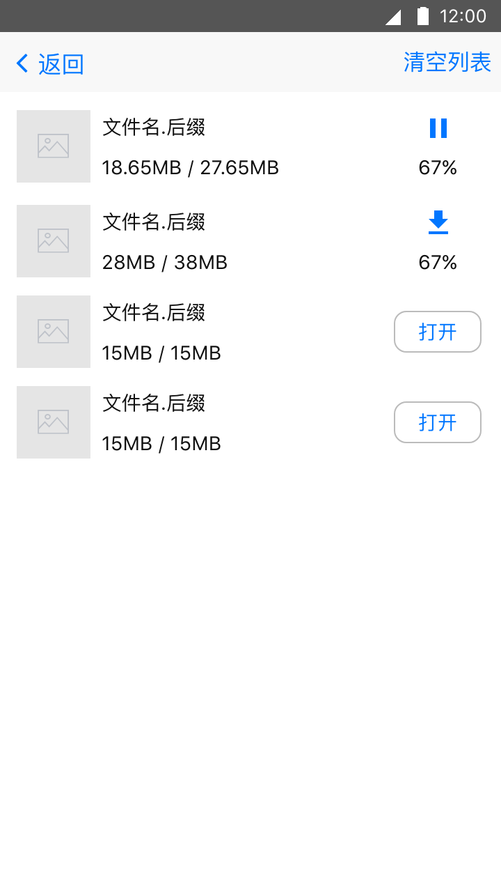

1. 点击清空列表会询问用户是否清空列表，弹出窗口含可勾选项“同时删除文件”，默认不勾选，若用户勾选则删除所有已下载文件。
2. 下载可暂停，最多同时下载3个文件，超出数量后添加新下载任务将处于排队下载状态，显示为暂停，当用户强制开启后提示用户“同时下载数量超出限制”。
3. 下载管理页面为空时，界面中显示“无下载任务”字样。
4. 排序为按照添加时间排序，列表中左滑可删除列表中的某一条，同样要弹出对话框询问是否删除，弹出窗口含可勾选项“同时删除文件”，默认不勾选，若用户勾选则删除已下载文件。

## 服务端

### 多行显示bug

|  |  |
| --- | --- |
| 模块描述 | 对应页面完善 |
| 功能描述 |  |
| 优先级 | A12 |
| 输入/前置条件 |  |
| 需求说明 | 1. 在界面放大时，编辑页面中会出现标题错行等不正确显示现象 2. 更多bug由新宇和我发现后通知大东及时修改。 |
| 输出/后置条件 |  |
| 补充说明 |  |

### License

|  |  |
| --- | --- |
| 模块描述 | License |
| 功能描述 |  |
| 优先级 | A12 |
| 输入/前置条件 |  |
| 需求说明 | 1. 增加License配置页面，功能待产品模式确定后补充。 |
| 输出/后置条件 |  |
| 补充说明 |  |

### 性能测试

根据性能测试结果，输出分析报告，并进行性能调优（要求性能结果平稳）。

### 应用黑白名单

|  |  |
| --- | --- |
| 模块描述 | 应用黑白名单 |
| 功能描述 |  |
| 优先级 | A12 |
| 输入/前置条件 |  |
| 需求说明 | 1. 应用黑名单增加列，类型，值为“应用黑名单”、“应用白名单” 2. 点击“添加”后，在“名称”下面增加单选项，“类型”，单选项为“应用黑名单”、“应用白名单”，为必选项。另此处显示有问题，行距太近，请改正。 3. 当选择白名单类型时，可以添加应用，增加“继续添加”按钮，点击后可以继续添加应用。增加“移除”按钮，可以移除继续添加的应用。与继续添加WiFi风格统一。 4. 在应用策略页面（下同），增加类型值为“白名单策略” 5. 在策略添加页，增加类型选择“白名单策略”，为单选项。 6. 当选择类型为黑名单策略时，选择黑名单项只能选择“应用黑名单”类型。删除“延迟”，“违规限制”下属所有项。在选择黑名单后增加备注，“禁止黑名单系统应用访问” 7. 当选择类型为白名单策略时，选择白名单项只能选择“应用白名单类型”，备注“禁止白名单之外的系统应用访问”，其余同黑名单策略页 8. 添加应用限制策略中的添加应用按钮会报错。 |
| 输出/后置条件 |  |
| 补充说明 | 在添加白名单时，可以选择是否禁止电话、是否禁止系统应用以及添加第三方应用；  是否禁止电话处，点击查看规则显示现有的电话禁止规则列表，在列表中可以将某项移除。另外管理员可以通过填写包名后点击添加上传一条规则到禁止列表。添加后该输入框清空，管理员可继续添加。  系统应用处同上。 |
|  |  |

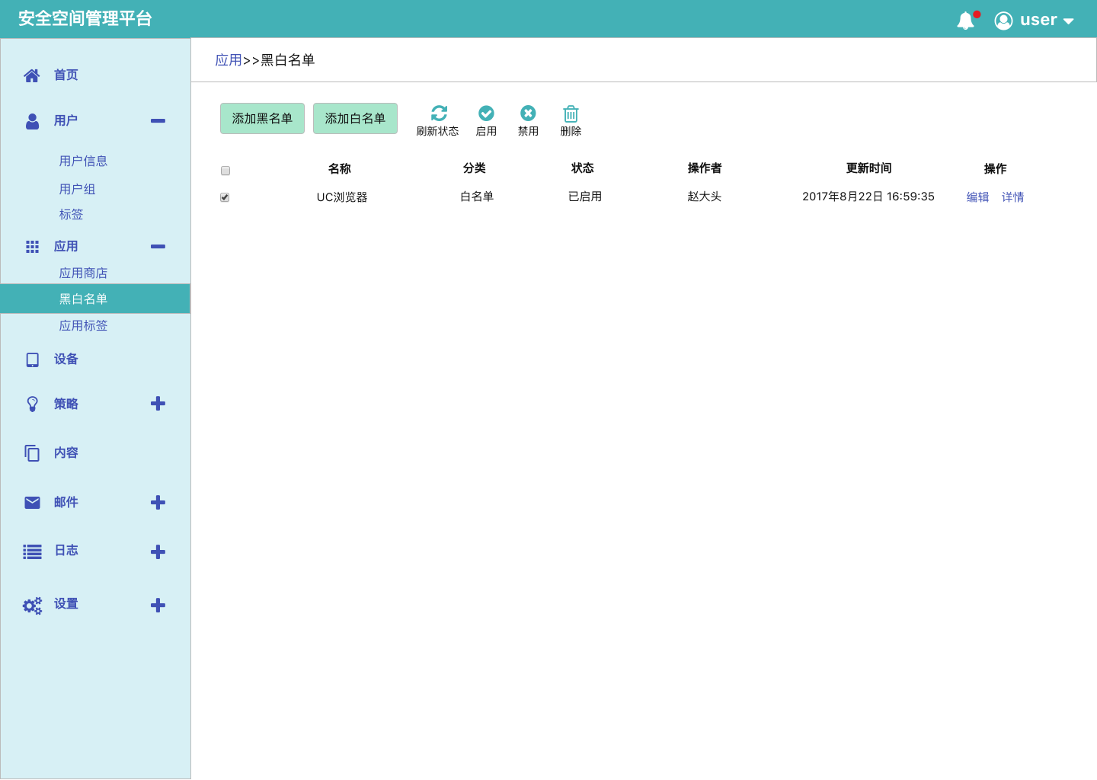

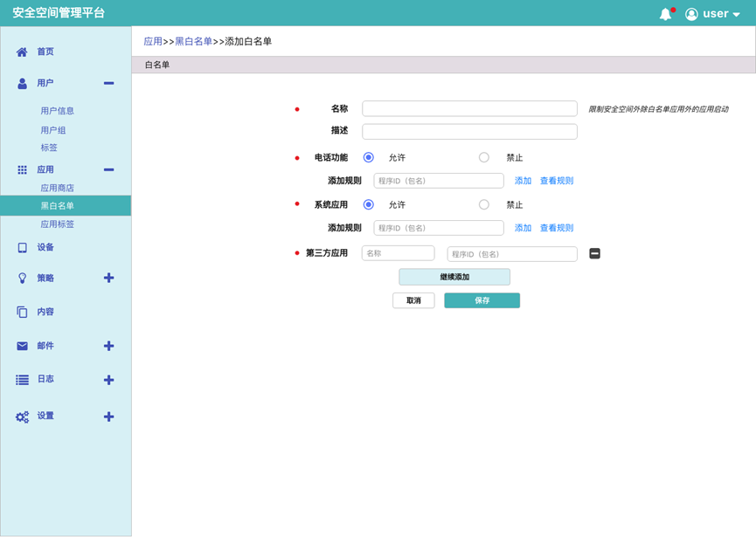

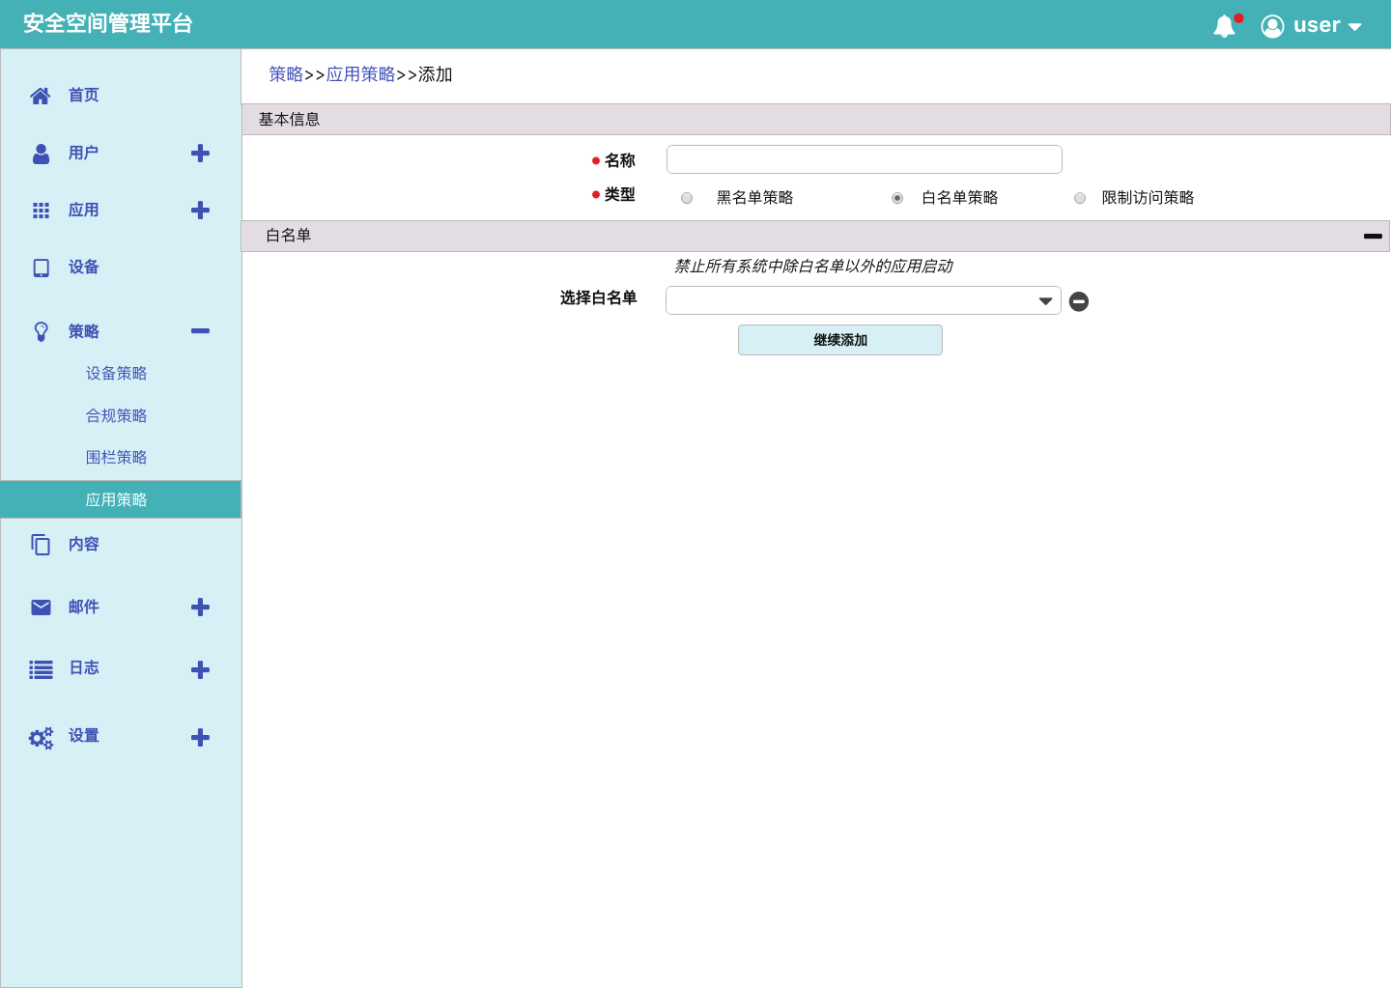 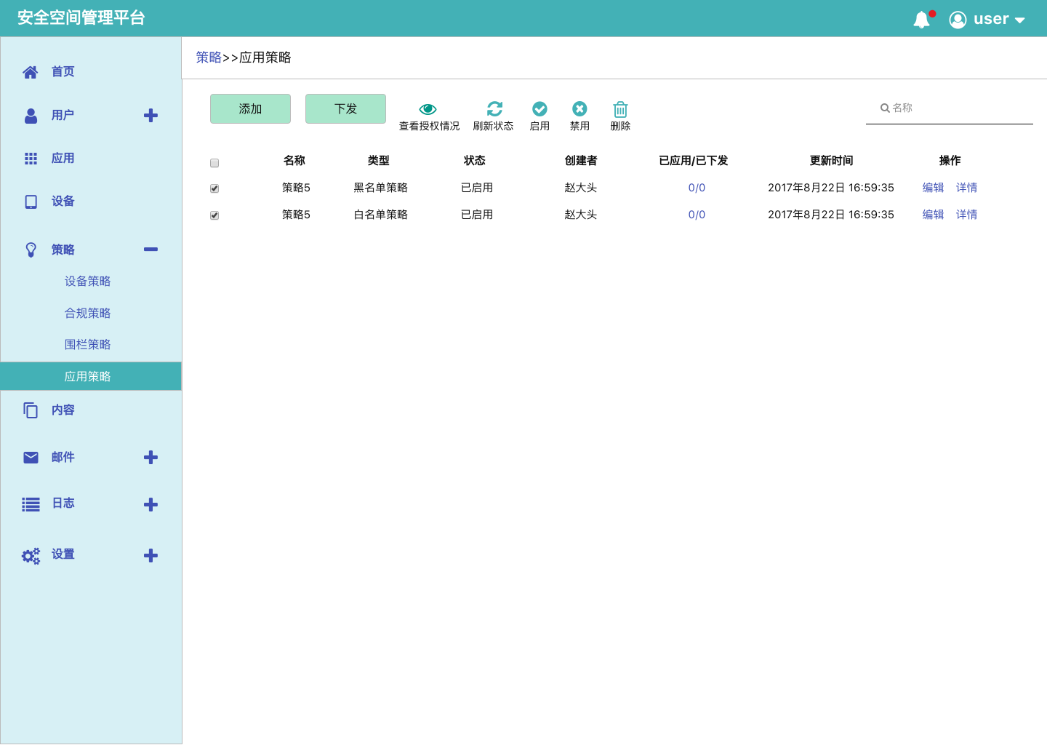

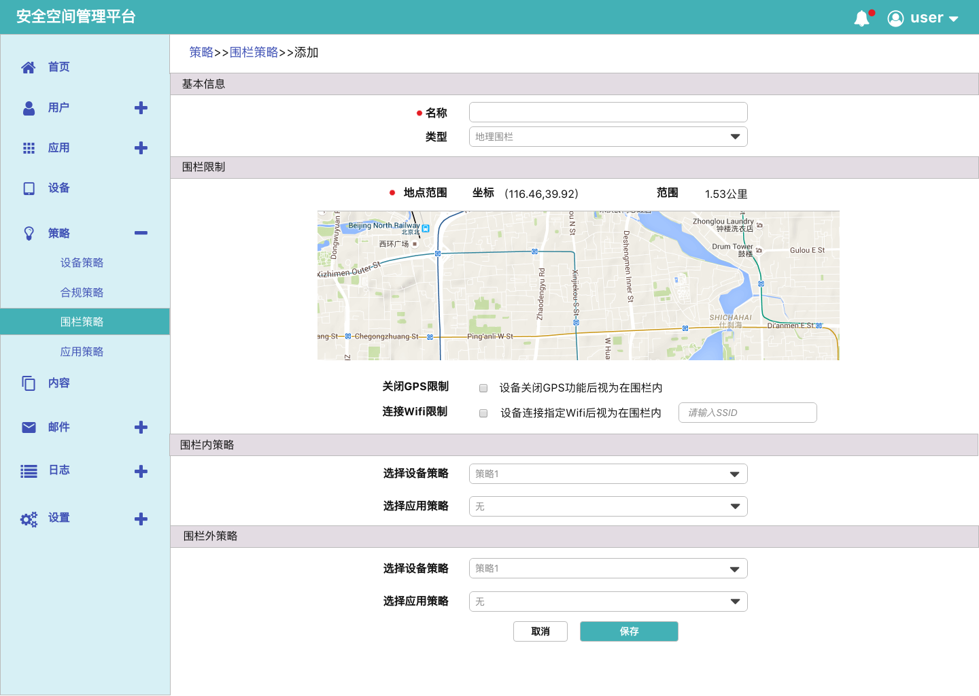

添加地理围栏或时间围栏时，在围栏内和围栏外可以分别指定一条应用策略，点击后分类显示应用黑名单策略和应用白名单策略，此时需要在类别上有区分。用户也可以选择缺省项“无”，来不配置应用策略。

### 设备管理断网功能增加



## 其他

### License

解决产品不同产品形式的License问题。

### 安全空间申请权限管理

在客户端可以配置安全空间安装运行所需要的权限清单。

放在“设置”-“系统设置”-“客户端权限管理”中。

### VA兼容性

解决8.0和8.1加密兼容性问题@刘强

### 第三方应用自启动

解决第三方应用无法自启动bug

### IOS支持统一认证和单点登录

IOS客户端支持统一认证和单点登录功能。

### 拆分功能

设备管理中去除设备删除功能，新增设备解绑和设备淘汰功能

1 设备管理中新增解除绑定功能

1.1 现有功能说明

在设备管理中删除设备，会执行用户与设备的解除绑定功能。

1.1 新增功能说明

管理员通过执行设备解绑功能，能够达到如下效果：

* 服务端向移动设备推送“设备解绑”消息；

* Secspace客户端登录退出；

* Secspace客户端清除已记录的用户名密码和自动登录状态；

* Secspace客户端企业数据**不擦除**；

* Secspace客户端**不可以**被用户卸载；

* 服务端解除用户与设备的关联关系

2 设备管理中新增设备淘汰功能

2.1 新增功能说明

在管理员通过执行设备淘汰功能，能够达到如下效果：

* 服务端向移动设备推送“设备淘汰”消息；

* Secspace客户端登录退出；

* Secspace客户端清除已记录的用户名密码和自动登录状态；

* Secspace客户端企业数据**擦除**；（企业数据包括：Secspace中的第三方应用、“我的文档”中的数据、当前设备已生效的策略。）

* Secspace客户端**可以**被用户卸载；

* 服务端解除用户与设备的关联关系

二、 用户管理功能完善

1 完善用户删除功能

1.1 完善功能说明

在管理员通过执行用户删除功能，能够达到如下效果：

* 服务端向此用户名下所有移动设备推送“设备淘汰”消息；

* Secspace客户端登录退出；

* Secspace客户端清除已记录的用户名密码和自动登录状态；

* Secspace客户端企业数据擦除；（企业数据包括：Secspace中的第三方应用、“我的文档”中的数据、当前设备已生效的策略。）

* Secspace客户端可以被用户卸载；

* 服务端解除用户与设备、用户与应用、用户与策略和用户与文档之间的关联关系；

三、 全局配置功能完善

1 Secspace中应用的禁用摄像头功能拆分说明

在全局配置中删除应用摄像头禁用功能，将此功能移至设备策略中。管理员可以针对不同用户下发应用摄像头禁用策略。

1.1 应用摄像头禁用与现有设备策略中相机禁用的关系

设备策略中的禁用相机和禁用应用摄像头功能并存，选中禁用相机后，禁用应用摄像头自动选中，达到禁用此设备不能使用相机功能的效果；

如果只禁用应用摄像头选中，禁用相机状态不影响。达到Secspace中的应用不能使用相机，但不影响Secspace之外的应用使用相机。

2 Secspace的防卸载配置功能拆分说明

在全局配置保留防卸载配置功能，同时在设备策略中增加防卸载功能。管理员可以针对不同用户下发防卸载策略。

2.1 全局防卸载和设备策略中防卸载的关系

设备策略中防卸载策略的优先级高于全局防卸载策略

3 Secspace的保活载配置功能拆分说明

在全局配置保留保活配置功能，同时在设备策略中增加保活功能。管理员可以针对不同用户下发保活策略。

3.1 全局防卸载和设备策略中保活的关系

设备策略中保活策略的优先级高于全局保活策略

4 Secspace中应用的防截屏配置、水印配置功能拆分说明

暂时保持不变